Politecnico di Milano

Scuola di Ingegneria Industriale e dell’Informazione

**Insegnamento Fondamenti di Informatica (IMA - MEZ)**

**Anno Accademico 2021 / 2022**

Docente: **Daniele LOIACONO** [daniele.loiacono@polimi.it](mailto:daniele.loiacono@polimi.it)

Esercitatori: **Alberto ZENI** [alberto.zeni@polimi.it](mailto:alberto.zeni@polimi.it)

**Edoardo GIACOMELLO** [edoardo.giacomello@polimi.it](mailto:edoardo.giacomello@polimi.it)

Webpage Corso: [home.deib.polimi.it/loiacono/index.php?n=Teaching.Fondamenti](http://home.deib.polimi.it/loiacono/index.php?n=Teaching.Fondamenti)

**Esercitazione del 15 Ottobre 2021**

**Esercizio 1 - triangoli e rettangoli**

Si definiscano due tipi di dato adatti a rappresentare triangoli generici e rettangoli con i lati paralleli agli assi:

* Un triangolo sia definito come tre punti nel piano
* Un rettangolo coi lati paralleli agli assi sia **invece** definito da una **coppia** di punti: il suo vertice in alto a sinistra (NO, «NordOvest») e il suo vertice in basso a destra (SE, «SudEst»).

**> Esercizio 1a:**

Si scriva quindi un programma che stabilisca se un triangolo è:

1. "ragionevolmente" isoscele (o pseudoisoscele)
2. "ragionevolmente" equilatero (o pseudoequilatero)

Il programma deve verificare se valgono le relative proprietà (lunghezza dei lati) a meno di una ragionevole approssimazione in percentuale, da impostarsi come costante globale.

**> Esercizio 1b:**

Si scriva poi un programma che, dati due rettangoli con i lati paralleli agli assi:

1. Verifichi che i due rettangoli dati siano “corretti” (ovvero che il vertice di NO sia effettivamente a nord-ovest rispetto al vertice di SE).
2. Calcoli il loro rettangolo di inviluppo (definito successivamente).
3. Calcoli, se esiste, il rettangolo di intersezione, oppure segnali che i rettangoli sono interamente non sovrapposti (cioè del tutto disgiunti).

**nozione di inviluppo dei rettangoli**

Dati 2 generici rettangoli coi lati paralleli, il loro rettangolo di inviluppo è il minimo rettangolo che li contiene entrambi. Esempi (rettangoli in rosso, inviluppo in grigio):

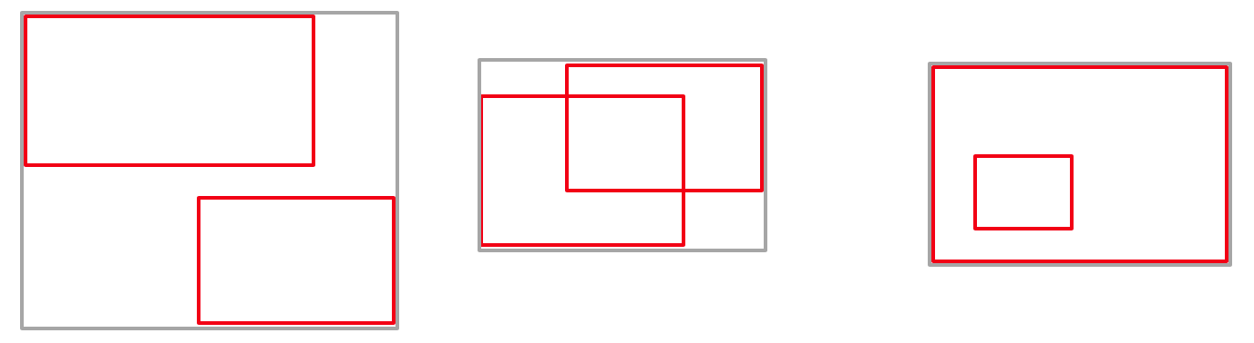

La nozione, peraltro, si estende banalmente ad una sequenza di **N** rettangoli:

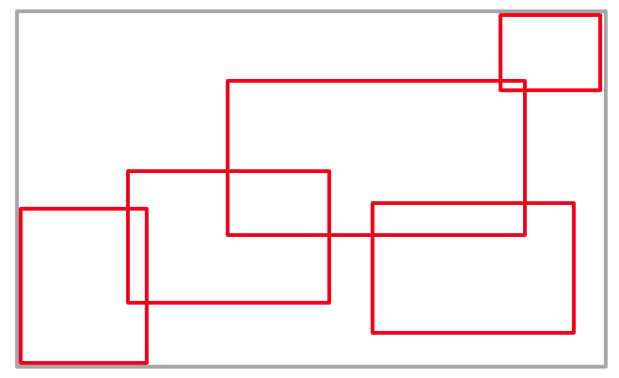

[Soluzione 1a](https://ideone.com/hZWc3d)

[Soluzione 1b](https://ideone.com/zTwTnE)

# 

# **Esercizio 2**

estendere esercizio 1b ad un numero arbitrario di rettangoli (massimo 100) inseriti dall’utente.

[Soluzione](https://ideone.com/5OR4s3)

# **Esercizio 3**

Scrivere un programma per la gestione di un autosalone che memorizzi per ogni auto modello, targa, colore, prezzo. Definire le strutture dati necessarie a memorizzare una automobile e dichiarare una variabile per memorizzare al massimo 100 auto. Chiedere all'utente di inserire i dati di n auto (con n definito dall'utente e minore di 100). Dopo l'inserimento permettere all'utente di cercare un'auto tramite la targa.

[Soluzione](http://ideone.com/uW0Ex6)

**Esercizio 4**

Definire un tipo di dato che rappresenti un libro, in grado di contenere le seguenti informazioni:

* Codice ISBN (sequenza di 13 cifre)
* Autore
* Titolo
* Anno di pubblicazione
* Codice scaffale (numero intero)
* Prezzo

Si definisca poi un tipo di dato in grado di rappresentare una *libreria* che può contenere 100 libri e scrivere un programma che acquisisce i dati di N libri (con N letto da tastiera), utilizzando la funzione descritta di seguito al punto A. Implementare anche le seguenti funzioni:

1. una funzione che consente di acquisire da tastiera i dati di un singolo libro
2. una funzione che stampi i dati di un libro
3. una funzione che stampi i prezzi dei libri che si trovano in un certo scaffale
4. una funzione che stampi tutti gli autori (senza duplicati)

[Soluzione](https://ideone.com/Tki899)